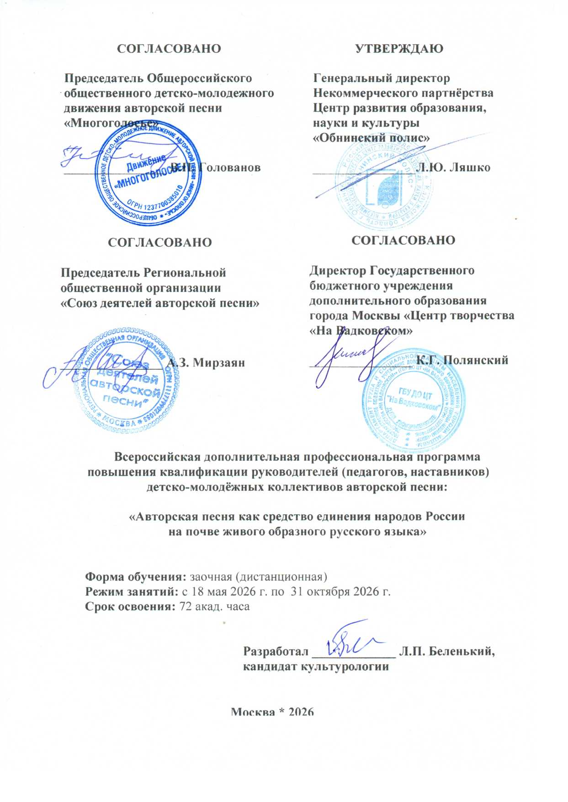
Москва * 2026
Москва * 2026
Общая часть. Всероссийская дополнительная профессиональная программа повышения квалификации руководителей (педагогов, наставников) детско-молодёжных коллективов авторской песни, реализуемая на межведомственной основе: «Авторская песня как средство единения народов России на почве живого образного русского языка» (далее – Программа), осуществляется по плану мероприятий XV Общероссийского детско-молодежного фестиваля авторской песни «Многоголосье» (далее – XV Фестиваль «Зеленая карета»), который является консолидирующим проектом Общероссийского общественного детско-молодежного движения авторской песни «Многоголосье», признанным коллективным участником Общероссийского общественно-государственного движения детей и молодежи «Движение первых».
Реализация Программы приурочена к проведению Российской Федерации Года единства народов России.
Программа разработана на основе действующих документов по общему (базовому), профессиональному и дополнительному образованию детей и взрослых и нормативно-правовых документов, регулирующих образовательную, воспитательную и хозяйственно-экономическую деятельность современных образовательных организаций, исходя из того, что реализация государственной политики в сфере дополнительного образования повлекла за собой ряд изменений в требованиях к профессиональной деятельности руководящих и педагогических кадров данной сферы. Эти изменения представлены в ряде актуальных документов, таких как Федеральный закон «Об образовании в Российской Федерации», Концепция развития дополнительного образования детей до 2020 г., Профессиональный стандарт «Педагог дополнительного образования детей и взрослых», Национальный проект «Молодежь и дети» и др.
Концепция Программы рассматривает феномен авторской песни как общероссийский вид национального достояния и объект нематериального культурного наследия, описываемый формулой «устное авторское песенное творчество», связанный с этическими и эстетическими ценностями самобытного творчества М.Анчарова, Б.Окуджавы, В.Высоцкого, Н.Матвеевой, Ю.Визбора, В.Берковского, А.Городницкого, А.Дулова и других выдающихся отечественных бардов прошлого столетия, имеющего прямых предшественников в отдалённых веках и опирающегося на современный живой образный русский язык.
Применительно к сфере дополнительного образования детей и молодёжи, развиваемого в современных социокультурных условиях, авторская песня правомерно считается одним из эффективных средств гражданско-патриотического и духовно-нравственного воспитания нового поколения граждан России с сохранением в нём высокой культуры русского языка в отношении государственного языка Российской Федерации, способствующего приумножению и взаимообогащению духовной культуры народов Российской Федерации.

Исполнители Программы:
Некоммерческое партнёрство Центр развития образования, науки и культуры «Обнинский полис» (далее Центр «Обнинский полис») – ответственный исполнитель Программы;
Государственное бюджетное учреждение дополнительного образования города Москвы «Центр творчества «На Вадковском» Департамента труда и социальной защиты населения города Москвы – соисполнитель Программы;
Региональная общественная организация «Союз деятелей авторской песни» – соисполнитель Программы.
Программа является благотворительной акцией с бесплатным участием в ней обучающихся, за исключением организационного взноса, используемого для оформления удостоверений об успешном освоении программы в Центре «Обнинский полис».

Организационная часть Программы.
Обучающимися по Программе могут стать руководители (педагоги, наставники) творческих детско-юношеских и молодёжных коллективов авторской (самодеятельной, бардовской) песни, имеющие полное или неоконченное высшее или среднее специальное образование, воспитанники которых зарегистрированы в реестрах заявок на участие в творческих отборах представительских детско-молодёжных гала-концертов авторской песни, организуемых 18 Фестивальными центрами (ФЦ) согласно п.3.1. положения о XV Фестивале «Зеленая карета», независимо от результатов определения победителей творческих отборов.
Образец заявки на обучение прилагается.
В помощь обучающимся предоставляется комплект методических пособий, включающий электронную версию сборника публикаций «Авторская песня: взгляды и мнения. Статьи – дискуссии – интервью» (М.: 2017) и научно-популярный учебно-просветительский фильм «Авторская песня: путь к познанию» (прокатное удостоверение Министерства культуры РФ за № 2130029252025 от 21.05.2025 г.).

Цель программы:
Получение обучающимися знаний об авторской песне как эффективном средстве интеллектуального развития, этического и эстетического воспитания детей и молодёжи, способствующих их психологической устойчивости в коллективе, формированию позитивных жизненных принципов, совершенствованию гражданско-патриотических и духовно-нравственных личностных качеств, а также выявлению природных способностей.

Задачи программы:
- Сформировать среди обучающихся новые точки зрения на воспитательный потенциал авторской песни с учётом особенностей художественного творчества, свойственных этому самобытному социально-культурному феномену.
- Сформировать у обучающихся способность к осознанию и восприятию специфики занятий авторской песней с детьми и молодёжью.
- Создать принципиально новое отношение к профессиональной педагогической деятельности в авторской песне в отношении этической и эстетической основ этого вида песенного творчества.
- Повысить личную ответственность и эффективность руководителей (педагогов, преподавателей) творческих коллективов авторской песни применительно к основным видах занятий: общение в коллективе посредством этих песен; студийная подготовка для сценического с ними выступления.
- Сформировать у педагогов, занимающихся авторской песней с детьми и молодёжью, умение и навыки в разработке дополнительных образовательных программ и проектов в этом направлении.
- Организовать обмен организационно-методическим опытом между педагогами (наставниками), имеющими большой стаж занятий авторской песней с детьми и молодёжью, и их коллегами, постигающими достигнутое мастерство.

Этапы реализации Программы.
1. Подготовительный этап, с 16 февраля 2026 г. по 17 мая 2026 г., включает:
- ознакомление руководителей (педагогов, преподавателей) творческих детско-юношеских и молодёжных коллективов авторской песни с официальными документами XV Фестиваля «Зеленая карета», размещёнными на сайте сетевого СМИ «Родная культура» https://www.kultrod.ru (далее – сайт https://www.kultrod.ru);
- содействие от руководителей (педагогов, преподавателей) творческих коллективов в подаче заявок от своих воспитанников на участие в творческих отборах, проводимых 18 опорными ФЦ;
- просмотр трансляций представительских детско-молодежных фестивалей авторской песни на сайте https://www.kultrod.ru, организованных 18 опорными ФЦ в 2025 году в XIV Фестивале «Родная культура».
Положительным результатом этапа служит возможность руководителю (педагогу, преподавателю) творческого коллектива авторской песни стать обучающимся по Программе, при условии подготовки не менее одного воспитанника для участия в творческом отборе в одном из 18 ФЦ с подачей не менее одной заявки, принятой к рассмотрению в этом ФЦ.
2. Учебный этап, с 18 мая 2026 г. по 31 октября 2026 г., включает:
- получение обучающимися теоретических и практических знаний об авторской песне как многогранном феномене отечественной культуры: в общих чертах и применительно к педагогике авторской песни;
- просмотр обучающимися трансляций мероприятий Программы на сайте https://www.kultrod.ru: видеофильмов представительских детско-молодежных гала-концертов авторской песни авторской песни, организованных 18 опорными ФЦ в XV Фестивале «Зеленая карета»; лекций, проводимых опытными педагогами творческих коллективов; научно-популярного учебно-просветительского фильма «Авторская песня: путь к познанию»;
- представление каждым обучающимся оригинальной работы, раскрывающей в произвольной форме особенности своего творческого коллектива применительно к целям и задачам Программы (история и развитие, методики и практики, показательные примеры, заслуги и достижения);
- обсуждение достигнутых результатов и аттестация.

Организационный план программы:
Раздел 1. Подготовительные занятия. Сверх срока освоения программы: 72 акад. часа.
Активизация и оказание помощи детям и молодёжи на участие в творческих отборах, проводимых 18 ФЦ для определения их победителей, включая выбор репертуара, разучивание песен, подготовку видео записей песен и оформление заявок на участие.
Раздел 2. Теоретико-методологические основы авторской песни. 22 акад. часа.
Освоение выполняется по материалам, опубликованным в представленном сборнике «Авторская песня: взгляды и мнения. Статьи – дискуссии – интервью» (М.: Центр творчества «На Вадковском», 2017 – 560 с.) с особым вниманием к следующим статьям:
Беленький Л. От составителя. С.7-9;
Левин Л. Авторская песня. 2004 г. С.10-18;
Богословский Н, Львовский М. Слово о песне. 1962 г. С.32-41;
Аннинский Л. Поэзия перетекает в песню.С.41-43;
Песня – единая и многоликая. Круглый стол «Недели». 1966 г. С.108-113;
Якушева А. Песня большая и малая. 1966 г. С.113-117;
Фрумкин В. Музыка и слово. Доклад на Всесоюзном семинаре
по проблемам самодеятельной (авторской) песни. 1967 г. С.130-140;
Добровольский Б. Современные песни городской молодежи. 1968. С.162-176.
Матвеева Н. Как быть, когда поется? 1969 г. С.187-201;
Вайнонен Н. И массовость, и мастерство. 1983 г. С.206-231;
Анчаров М. Великая демократизация искусства. 1984 г. С.231-247;
Сергеев Е. Многоборец. 1987 г. С.247-268;
Высоцкий В. О песне, о себе. 1988 г. С.306-324;
Кукин Ю. Я не поэт. Конец 1980-х г. С.355-358;
Клячкин Е. Откровения мастера. 1991 г. С.358-379;
Окуджава Б. Подозрительный инструмент. 1992 г. С.379-392;
Дулов А. Все мы – из вольной культуры. 1994 г. С.392-393;
Никитин С. Времена не выбирают. 1994 г. С.394-397;
Мирзаян А. В начале была песня. 1996 г. С.397-407;
Костромин А. Гитары особой настройки. 2004 г. С.498-503;
Жуков Б. Обретение авторства. 2005 г. С.503-520;
Беленький Л. На подступах к теории авторской песни. 2014 г. С.576-583;

Раздел 3. Лекции педагогов (наставников), делящихся опытом по проведению занятий авторской песней с детьми и молодежью в своих творческих коллективах. 10 акад. часов.
Бойко М.Д. Разработчик программы «Ну, что грустишь? Возьми гитару», педагог дополнительного образования Центра детского творчества № 5 Муниципального бюджетного учреждения дополнительного образования города Ульяновска.
Васильева О.А. Педагог дополнительного образования, руководитель клуба-мастерской «Васильевка» Муниципального автономного учреждения дополнительного образования «Центр развития творчества детей и юношества» города Новотроицка Оренбургской области».
Котляр Е.А. Педагог дополнительного образования, руководитель студии авторской песни «Парусник» в обособленном структурном подразделении Дом культуры «Смена» Государственного бюджетного учреждения культуры города Москвы «Объединение культурных центров Северо-восточного Административного Округа».
Курапова Н.В. Педагог дополнительного образования, руководитель Музыкальной студии «Интервал» на базе Государственного автономного учреждения дополнительного образования Тюменской области «Дворец творчества и спорта «Пионер».
Ладыгин П.С. Педагог дополнительного образования, руководитель Образцового детского коллектива Алтайского края Творческое объединение «КАП Лесовичок» при Краевом государственном бюджетном учреждении дополнительного образования «Алтайский краевой центр детского отдыха, туризма и краеведения «Алтай».
Новокшонова К.В. Педагог дополнительного образования, руководитель творческого объединения «Клуб авторской песни «Роза ветров», г. Солнечногорск Московской области.
Новосёлова В.Н. Педагог дополнительного образования, руководитель Клуба самодеятельной песни «Тоника» Муниципального бюджетного образовательного учреждения дополнительного образования «Центр Творческого Развития «Октябрьский» города Ижевска Удмуртской Республики.
Семёнов С.Ю. Руководитель Образцового детского коллектива КСП «Свечи» Муниципального бюджетного общеобразовательного учреждения «Биотехнологический лицей №21» наукограда Кольцово Новосибирской области.
Цывкина С.И. Художественный руководитель детско-юношеского центра авторской песни «Журавлиная родина» (г. Сергиев Посад Московской области)
Чукреева Т.В. Педагог дополнительного образования, руководитель Детского объединения «Серебряные струны» при Муниципальном бюджетном образовательном учреждении дополнительного образования «Центр детского и юношеского туризма и экскурсий (юных туристов) им. Ю. Двужильного», гор. Кемерово Кузбасса.

Раздел 4. Концертно-зрелищные занятия. 32 акад. часов.
Просмотр: видеофильмов представительских детско-молодежных гала-концертов авторской песни авторской песни, организованных 18 опорными ФЦ в XV Фестивале «Зеленая карета» и научно-популярного учебно-просветительского фильма «Авторская песня: путь к познанию».
Аттестация. 8 акад. часов.
Подготовка и представление в произвольной форме оригинальной работы, раскрывающей особенности своего творческого коллектива (история и развитие, методики и практики, показательные примеры, заслуги и достижения и т.д.) применительно к целям и задачам Программы. Объём 3-6 листов (Word, А4, Times New Roman 14, отступ 1,2 см., междустрочный – одинарный, снизу и сверху – 2,0 см., слева – 2,5 см., справа – 1,5 см.).

Оформление результатов Программы.
Обучающиеся по Программе, успешно завершившие подготовительный этап, ознакомившиеся с предоставленными методическими пособиями, принявшие участие в мероприятиях XV Фестиваля «Зеленая карета» и прошедшие аттестацию, получают удостоверения государственного образца о краткосрочном повышении квалификации по программе «Авторская песня как средство единения народов России на почве живого образного русского языка», выданные ответственным исполнителем Программы – Некоммерческим партнёрством Центр развития образования, науки и культуры «Обнинский полис». Удостоверение направляется по почте на адрес, указанный в заявке на обучение, в срок до 20 ноября 2026 г.

Литература:
1. Belenky L.P. The cultural foundations of the theory of author's (bard) song. - Raleigh, North Carolina, USA: Lulu Press, 2016. – 171 p.
2. Авторская песня: взгляды и мнения. Статьи - дискуссии - интервью / Сост., предисловие и комментарии Л.П. Беленького. - М.: Центр творчества «На Вадковском», 2017. - 560 с.
3. Беленький Л.П. Авторская песня как нематериальное культурное наследие в контексте многовековой устной песенной культуры // Журнал Института Наследия, 2017/1. http://nasledie-journal.ru/ru/journals/123.htm
4. Беленький Л.П. Песенная культура и ее структурные признаки. // Культурное наследие России, 2019, №3 (июль - сентябрь), С.77-84.
5. Беленький Л.П. Особенности художественного творчества в авторской песне // Сборник методических материалов. Выпуск 1 / Под ред. Люстровой Н.Ю., Робашевской Е.И. – М.: ГБУ ДО ЦТ «На Вадковском», 2020.
6. Беленький Л.П. Ориентиры в авторской песне. // Журнал Института Наследия, 2021/(25). Постоянный адрес статьи: http://nasledie-joumal.ru/ru/iournals/436.htnil.
7. Оригинальные работы педагогов творческих коллективов авторской песни / Составление и предисловие Беленького Л.П.. - М.: Центр творчества «На Вадковском», 2021. - 140 с.
8. Оригинальные работы педагогов творческих коллективов авторской песни. Выпуск 2 / Составление и предисл. Беленького Л.П. - М.: Центр творчества «На Вадковском», 2022. – 304 с.

Приложение
Некоммерческое партнёрство
Центр развития образования, науки и культуры «Обнинский полис»
Государственное бюджетное учреждение дополнительного образования
города Москвы «Центр творчества «На Вадковском»
Департамента труда и социальной защиты населения города Москвы
Региональная общественная организация «Союз деятелей авторской песни»

Всероссийская дополнительная профессиональная программа повышения квалификации руководителей (педагогов, наставников) детско-молодёжных коллективов авторской песни, реализуемая на межведомственной основе:
«АВТОРСКАЯ ПЕСНЯ КАК СРЕДСТВО ЕДИНЕНИЯ НАРОДОВ РОССИИ
НА ПОЧВЕ ЖИВОГО ОБРАЗНОГО РУССКОГО ЯЗЫКА»

18.05.2026 г. по 31.10.2026 г. Объём 72 акад. часа

Заявка на обучение

1. | Субъект Российской Федерации
2. | Населённый пункт
3. | Фамилия
4. | Имя
5. | Отчество
6. | Дата рождения (цифрами: д.м.г)
7. | Пол (нужное оставить) | М Ж
8. | СНИЛС
9. | Почтовый адрес с индексом, на который будет отправлено удостоверение
10. | Телефон (в формате +7 ххх-ххх-хххх)  и электронный адрес (в две строки)
11. | Уровень образования ВО/СПО  (нужное оставить) | ВО НВО СПО
12. | Фамилия указанная в дипломе  о ВО или СПО
13. | Серия документа о ВО/СПО
14. | Номер документа о ВО/СПО
15. | Наименование квалификации/профессии по диплому
16. | Место работы
17. | Должность по месту работы
Подпись ___________________ ( )
ФИО
Дата « » _____________ 2026 г.
Примечание:
1. Вставить в бланк скан подписи, отсканированный с оригинала или в формате jpg.
2. Заполнить бланк в формате Word, не изменяя гарнитуру и кегль.
3. Заполненный бланк прислать на e-mail: ulyanova_n.v@mail.ru тоже в формате Word.
4. Заявку также можно заполнить через Яндекс форму, размещенную на сайте.

